Vamos a realizar la practica con la opcion3, pero vamos a realizarlo con ubuntu server en vez de routers mas que nada por estar mas familiarizado con este.

Mi sorpresa es que según descargo la imagen de Ubuntu Server tienen interfaz grafica xD

El esquema de red es el siguiente

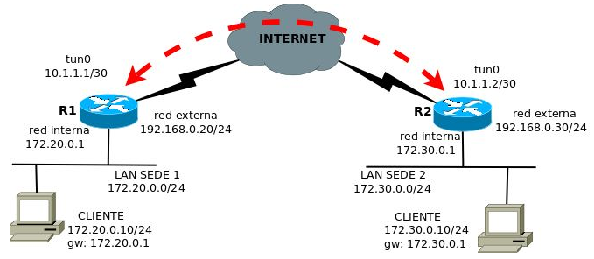

Aquí lo vemos en el GNS3

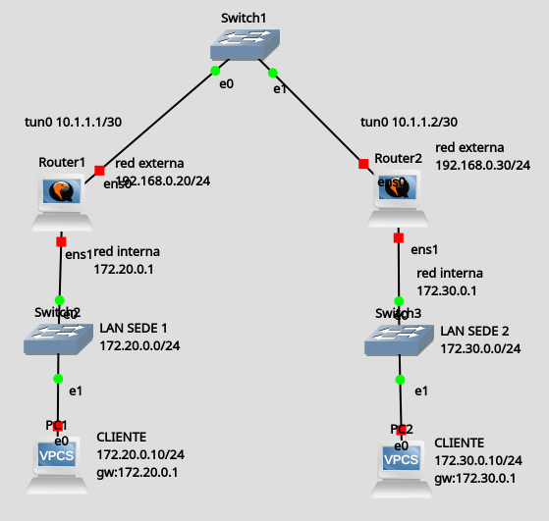

Configuramos las IP de las interfaces y luego configuramos el ip forwading y el NAT

Esta captura es del Router2

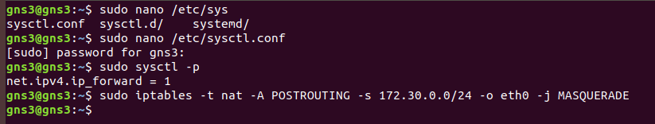
Para guardar la configuracion habra que escribir

sudo /sbin/iptables-save
Asi cada vez que reiniciemos se aplicaran.

Una vez configurados los routers asignaremos las IP a los VPCs y editaremos un poco el esquema para facilitar las cosas quedando así.

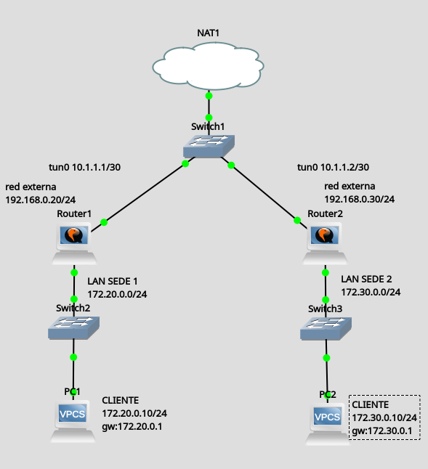

La instalación OpenVPN al precisar de Internet lo he instalado antes conectando los routers directamente a la NAT

Por lo que procederemos a generar la clave simétrica del primer router

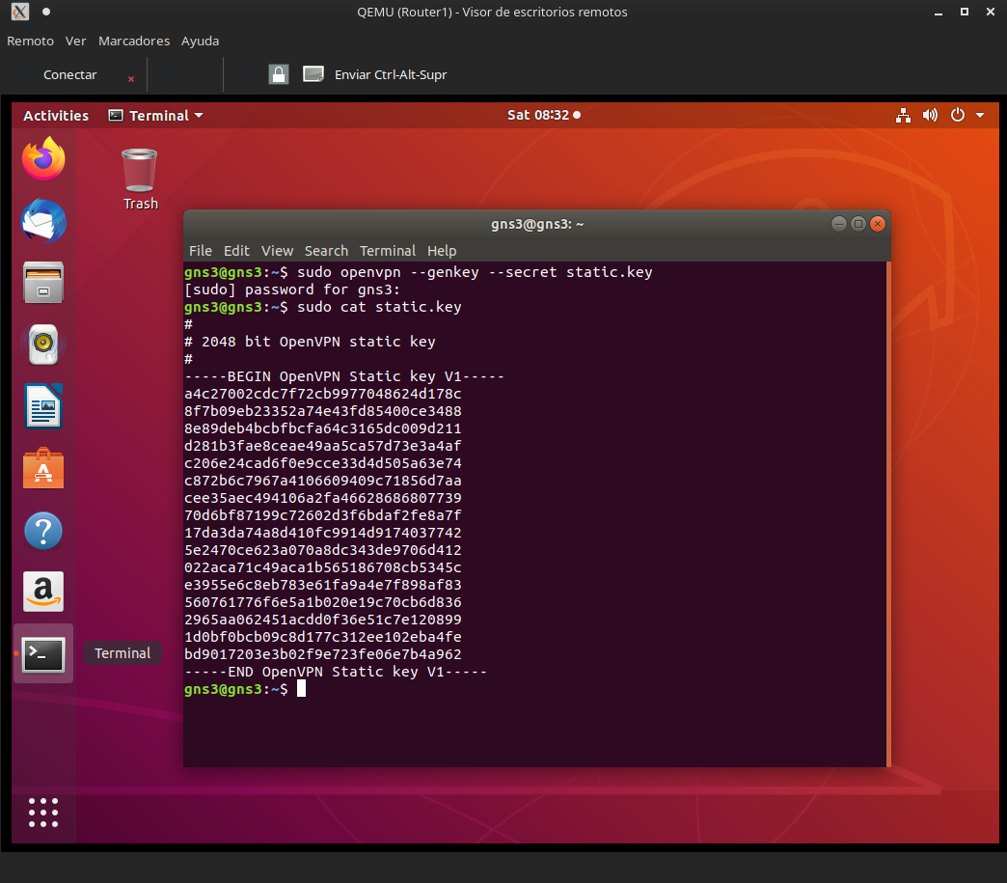

Una vez creada la copiamos en el directorio de openvpn y reiniciamos el servidor

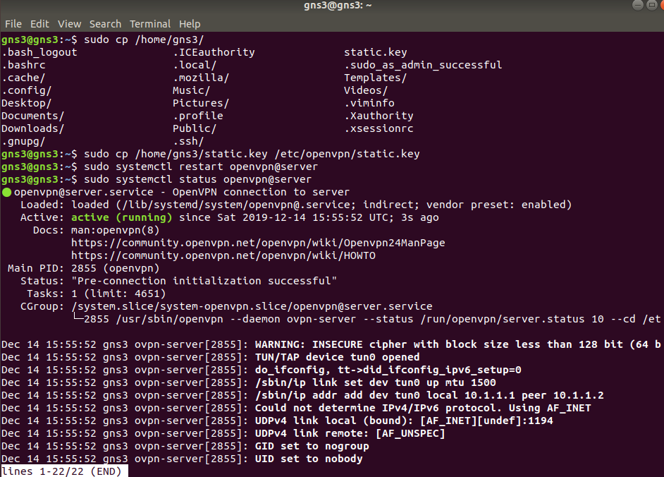

Mediante SCP transferiremos al router2 para que después pueda conectar.

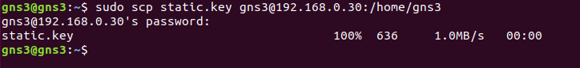

Nos vamos al directorio de openvpn y crearemos un fichero de configuración de nuestro servicio.
Le indicamos en ifconfig, la Ip de nuestra interfaz virtual tun0 y la del destino. Le indicamos el puerto de escucha del servicio, protocolo y la ruta de la red privada a la que podemos llegar a través de dicha
ruta virtual. También le indicamos la ubicación del fichero con la clave
simétrica. De este modo, la interfaz tun0 del Router uno tendrá la dirección 10.1.1.1, y
la del Router 2 la dirección Ip 10.1.1.2 (ip’s del túnel):

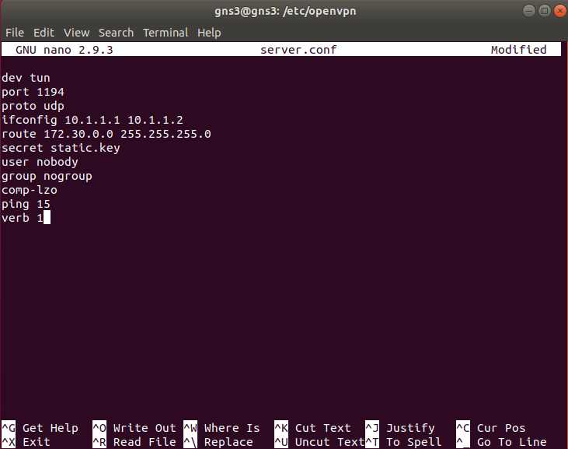

Ahora nos iremos al Router2 y crearemos otro fichero pero esta vez del cliente que se llamara client.conf

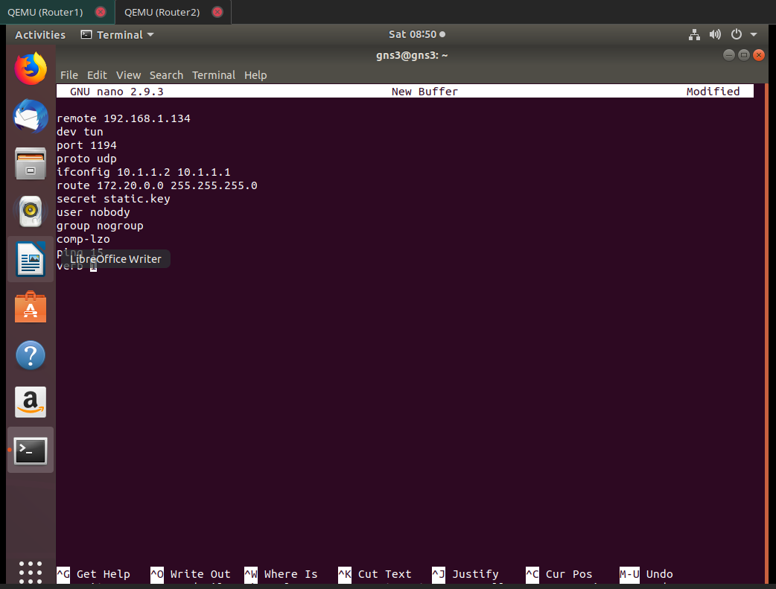

Copiamos la static.key del Router1 en el directorio de OpenVPN y reinciamos el cliente OpenVPN
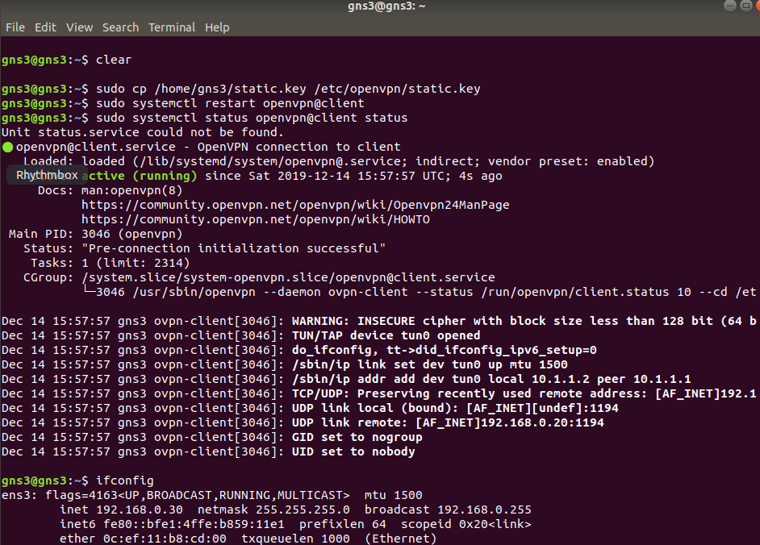
lo mismo haremos en el server de Router1

Después si nos vamos a cada router veremos como la conexión estará creada con Ifconfig que sera la “tun0” y probamos a hacer ping desde el cliente el router 1 respondera.

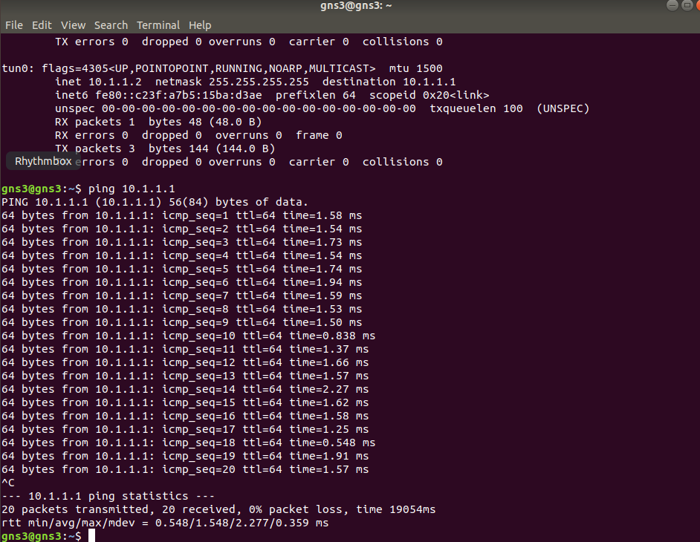

Nos iremos a PC1y a PC2, hacemos los respectivos ping y trace (traceroute)
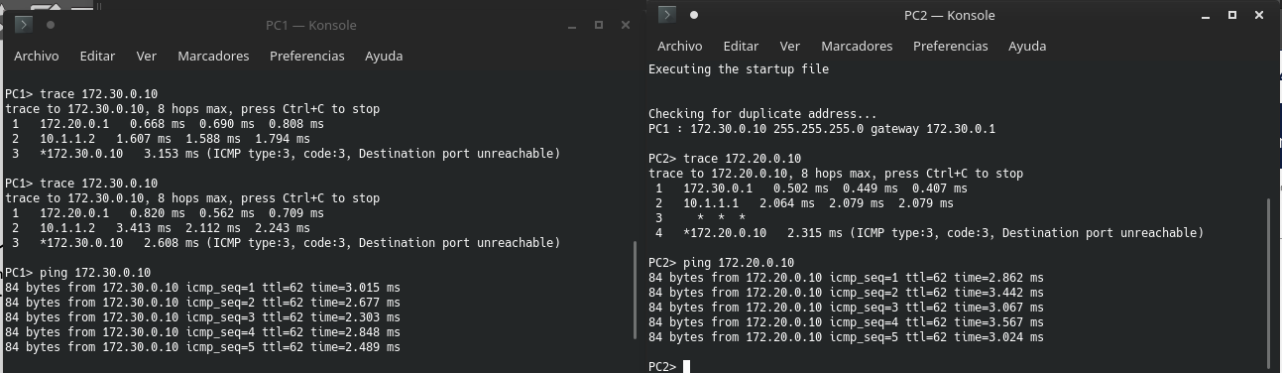
Y como se aprecia finalmente tendremos el tunel configurado.

